计算机视觉课程大作业
基于 YOLO11-Pose 与 Qwen-VL-Plus 的智能康复健身辅助系统
基于 YOLO11-Pose 与 Qwen-VL-Plus 的智能康复健身辅助系统
——算法实现与在线分析个人报告

Group 04 | 2026年6月
姓名：赵逸凡
学号：1211002038
个人侧重点：姿态估计、动作建模、多模态分析与系统测试

摘 要
本文围绕 Group 04 课程项目中的在线动作分析链路，总结本人在姿态估计、动作建模和多模态反馈三个方面的主要工作。项目总体采用“离线模型验证 + 在线系统演示”的双主线方案：离线部分基于 UI-PRMD 数据集训练骨骼动作质量评估模型，在线部分基于 YOLO11-Pose 提取人体关键点，并通过关节角度计算、状态机计数和 Qwen-VL-Plus 文本建议实现面向用户的即时反馈。我主要负责把单帧关键点结果转化为可解释的动作阶段信息，并将这些结构化结果组织成图片、视频和摄像头三种模式下都能展示的分析流程。
关键词：康复动作评估；YOLO11-Pose；Qwen-VL-Plus；姿态估计；动作计数

第一章 研究背景与任务定义
本项目面向“动作是否规范”这一比单纯动作识别更接近实际康复场景的问题展开。对于康复和健身训练来说，用户往往并不缺少动作名称提示，真正缺少的是及时、明确且可解释的规范性反馈，例如角度是否到位、动作节奏是否完整、是否存在明显代偿。
因此，项目没有把目标停留在“识别动作类别”这一层，而是把系统拆分成两个互相支撑的部分：离线部分负责用公开数据集验证方法有效性，在线部分负责把姿态检测、动作计数和文本建议做成可演示、可交互的系统。我的工作重点集中在在线部分，即如何把关键点检测结果稳定地转成用户能看懂的动作状态与分析结论。

第二章 数据集与整体方案
离线实验部分选用 UI-PRMD 数据集，该数据集包含 10 类康复动作、22 个三维骨骼节点以及正确/错误执行标签，适合用于动作质量二分类训练。在线系统部分则不直接使用 3D 骨骼数据做端到端推理，而是通过 YOLO11-Pose 对普通 RGB 图像进行 2D 关键点检测，再把关键点结果映射为角度、阶段和文本反馈。两条主线在任务目标上一致，但在输入形态与展示方式上有所区分。
表 2-1 UI-PRMD 数据集核心属性
项目 | 内容
数据集来源 | University of Idaho, 2018
动作类别数 | 10
骨骼节点数 | 22
标签形式 | 正确执行 / 不正确执行
统一序列长度 | 96 帧

• 1. 深蹲
• 2. 站姿直腿抬高
• 3. 站姿肩部外展
• 4. 站姿肩部后伸
• 5. 肩部内/外旋
• 6. 站姿臀部外展
• 7. 站姿臀部后伸
• 8. 臀部内/外旋
• 9. 坐姿膝关节伸展
• 10. 坐姿踝关节背屈/跖屈
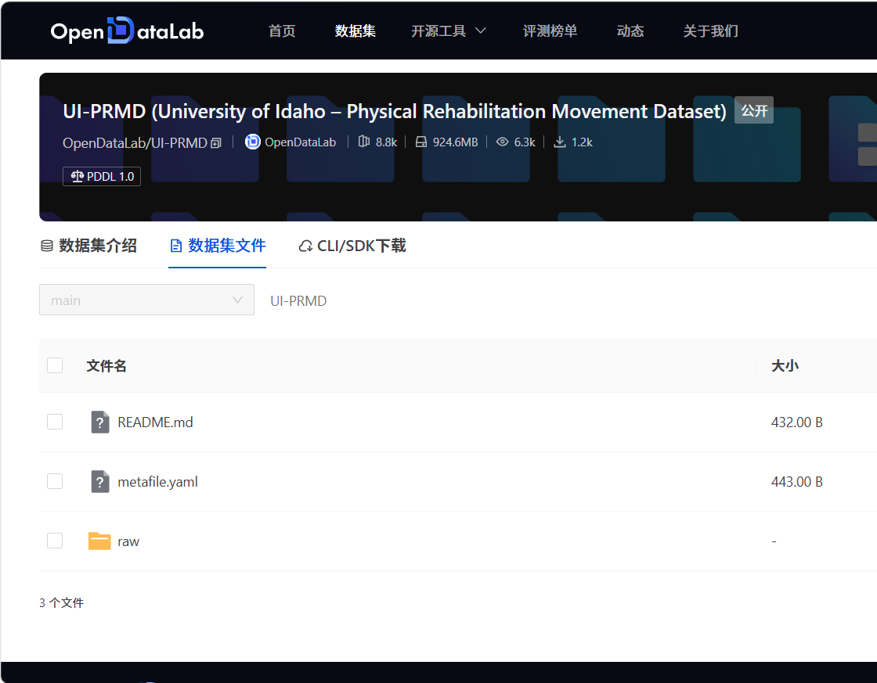
图 2-1 UI-PRMD 数据集页面截图（原稿继承）
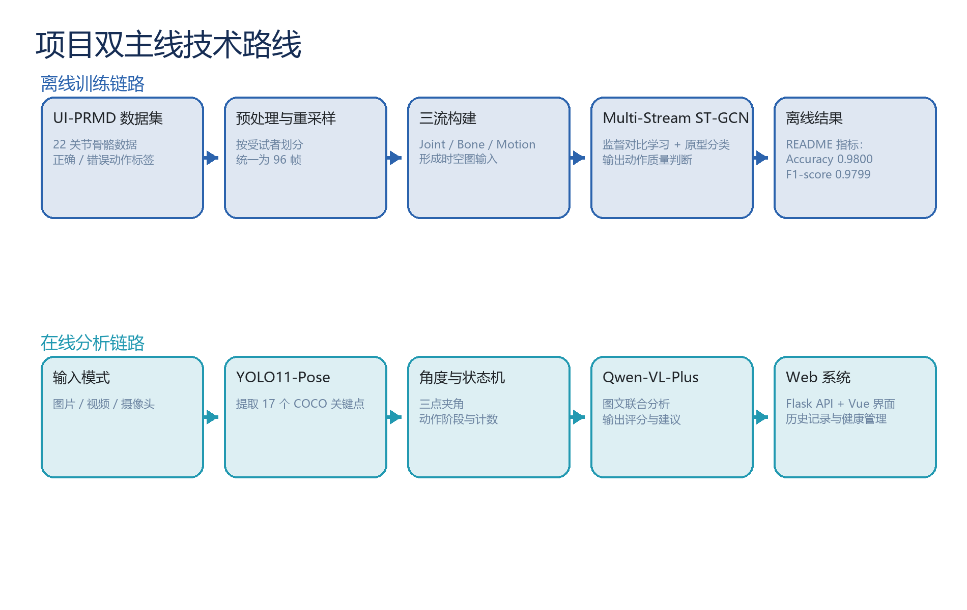
图 2-2 项目双主线技术路线示意图

第三章 在线姿态估计与动作分析设计
在线分析链路首先使用 YOLO11-Pose 对单帧图像进行人体姿态估计，输出 17 个 COCO 关键点。为了保证系统展示稳定，当前实现以单人体场景为主，并围绕肩、肘、腕、髋、膝、踝等关键点构造三点夹角。这样做的优点是结构清晰、推理速度稳定，也便于在网页端解释“为什么系统做出这个判断”。
在动作计数层面，系统采用“关键角度 + 状态机”的规则化方法，而不是把动作阶段完全交给黑箱分类器处理。以深蹲、俯卧撑和引体向上为例，系统会持续跟踪主要关节角度的变化，并在准备、下降、最低点、上升、完成等阶段之间切换，从而得到更可靠的动作次数统计结果。
在具体实现中，我更关注两个问题：一是阈值附近抖动会不会导致误计数；二是用户能否从界面上直接看懂当前状态。为此，系统在实时视频画面上同时绘制关键点骨架、角度文本和阶段状态，把底层关键点信息转成更符合答辩展示和用户理解习惯的结果形式。
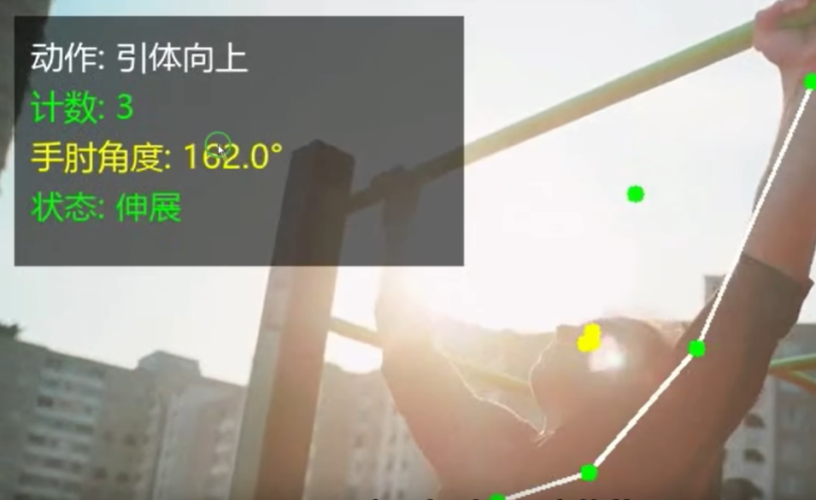
图 3-1 实时检测界面示例：引体向上动作计数与肘部角度
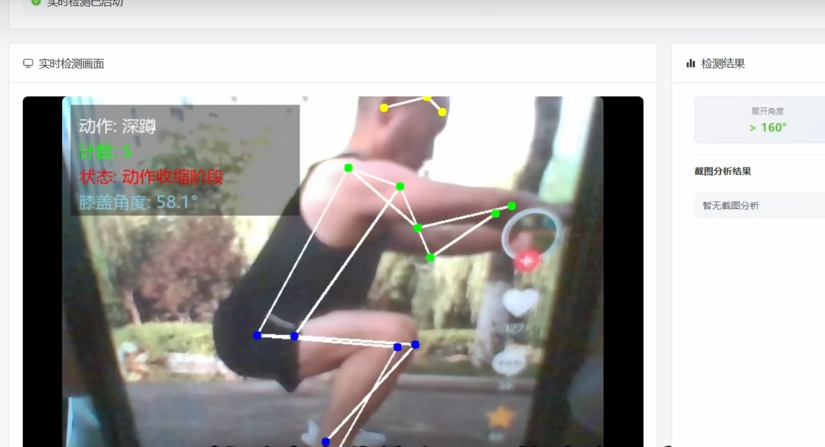
图 3-2 实时检测界面示例：深蹲动作阶段识别
表 3-1 在线系统支持的 7 类动作
动作键值 | 中文名称 | 主要关节角度
squat | 深蹲 | 髋、膝
pushup | 俯卧撑 | 肘、肩
pullup | 引体向上 | 肘
situp | 仰卧起坐 | 髋、躯干
bicep_curl | 哑铃弯举 | 肘
shoulder_press | 肩部推举 | 肩、肘
dumbbell_fly | 哑铃飞鸟 | 肩、肘

第四章 多模态反馈与展示效果
为了让系统不只停留在“给一个数字”这一层，项目把图片、视频和摄像头三种输入方式统一到同一套动作分析逻辑中。图片模式适合展示单帧姿态与关键角度，视频模式适合观察完整动作周期，摄像头模式则更强调即时反馈和交互体验。
在结果表达上，系统除了展示骨架和角度外，还会根据动作类型输出动作名称、阶段状态和文字说明。进一步接入 Qwen-VL-Plus 后，系统能够把检测结果组织成更自然的建议文本，例如指出动作幅度不足、姿态不稳或者发力路径不合理等问题。这样的输出方式比单纯阈值判断更适合课程项目答辩和用户演示。
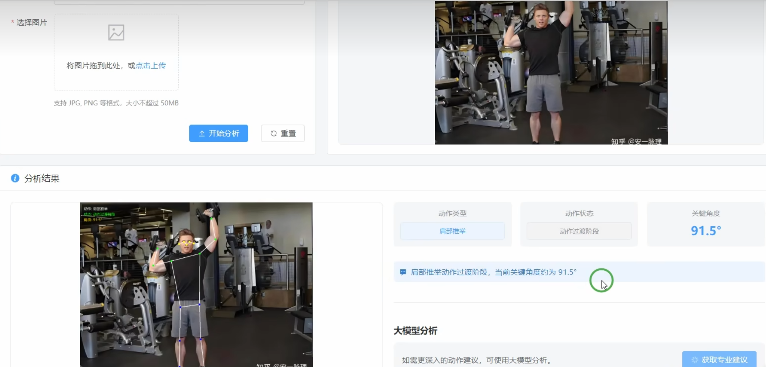
图 4-1 图片分析模式示例：肩部推举动作识别与角度显示
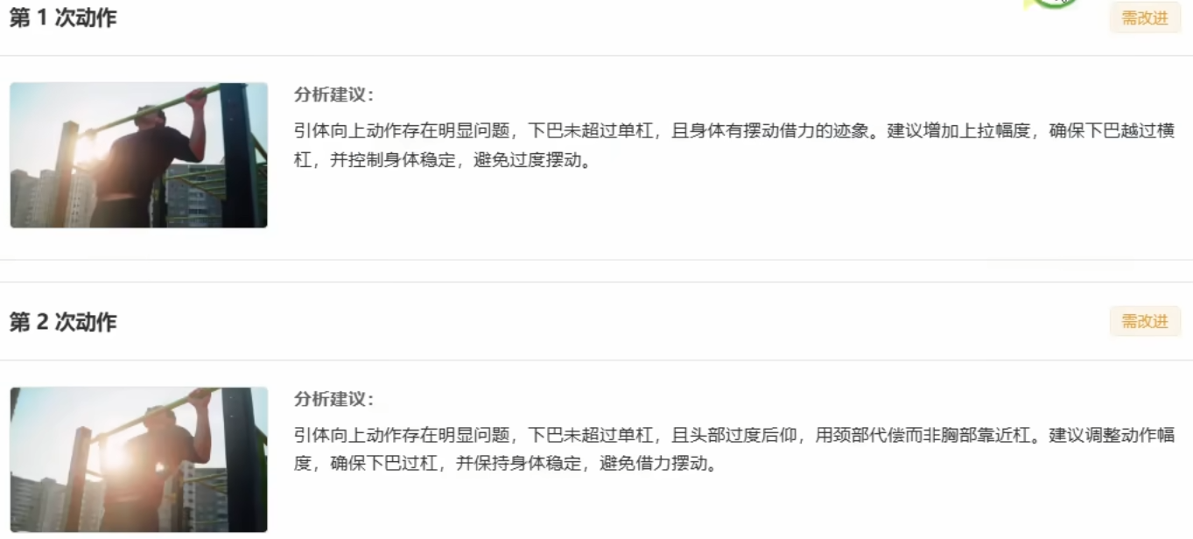
图 4-2 大模型分析结果示例：引体向上逐次动作建议
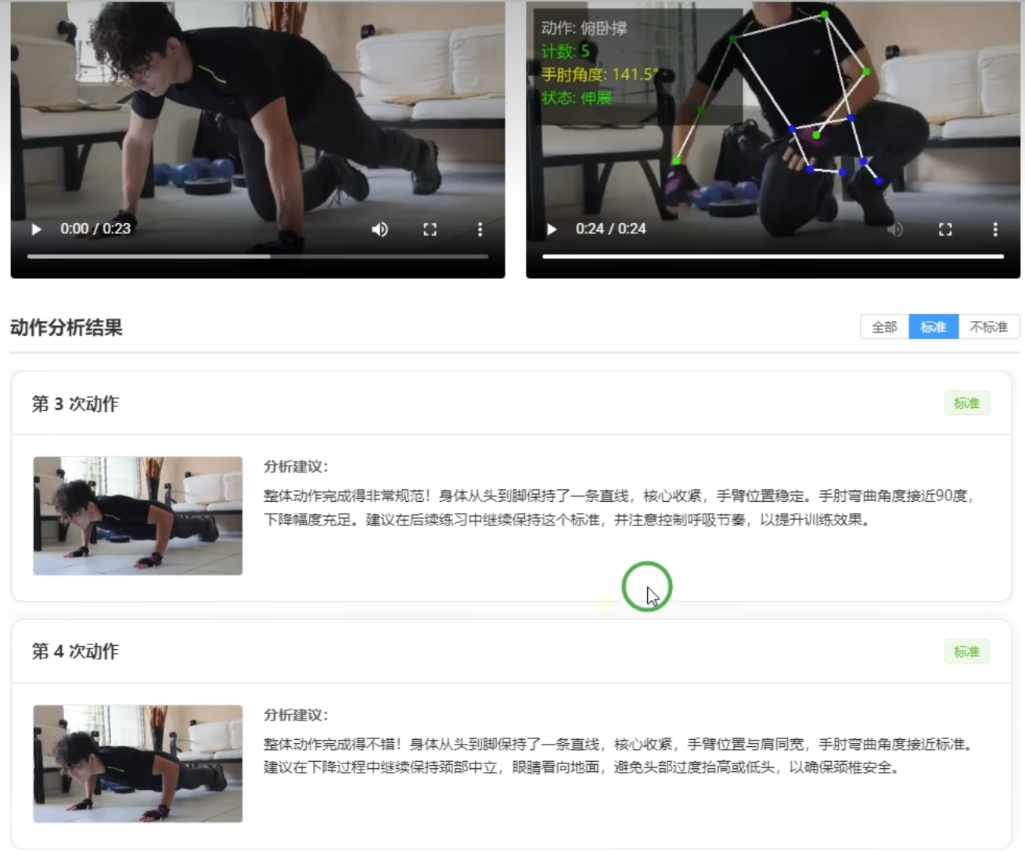
图 4-3 视频分析结果页示例：俯卧撑动作完成质量反馈

第五章 系统测试与结果口径
当前仓库与 README 给出了离线训练结果：最佳 epoch 为 672，Accuracy 为 0.9800，F1-score 为 0.9799。需要特别强调的是，这组指标对应的是基于 UI-PRMD 的离线骨骼动作质量评估模型，并不是网页端实时系统的端到端准确率。在线系统的展示应表述为“工程实现表现”或“系统测试观察”，避免与离线实验指标混写。
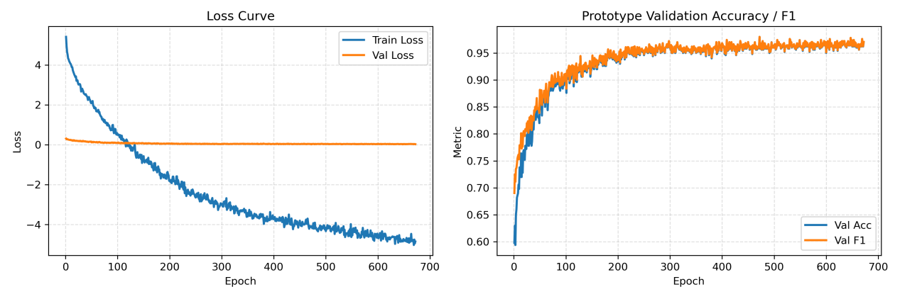
图 5-1 训练损失与验证指标曲线（原稿继承）
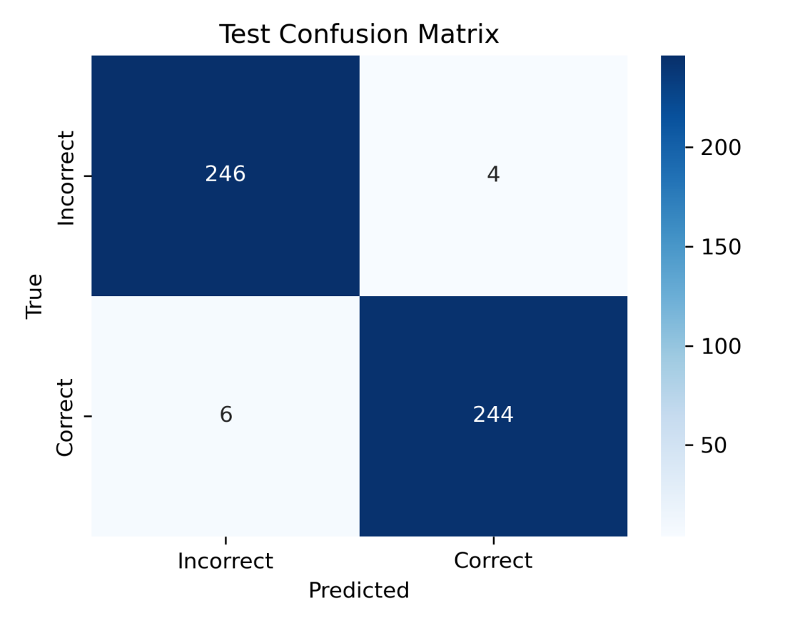
图 5-2 测试集混淆矩阵（原稿继承）
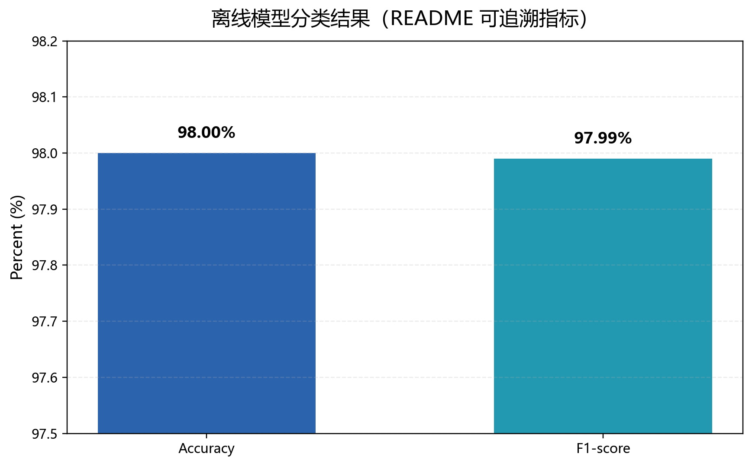
图 5-3 离线模型指标重绘图（来源：README）
在线系统部分，现有项目说明记录了 YOLO11-Pose 在 RTX 3070 Ti GPU 条件下单人姿态估计延迟约为 15–25 ms / 帧，Qwen-VL-Plus 的平均响应时间约为 3–8 秒 / 次。结合系统已支持 7 种动作和 3 种检测模式这一事实，可以认为当前系统已经具备较完整的课程项目展示能力：既能说明模型有效性，也能展示交互链路是否打通。
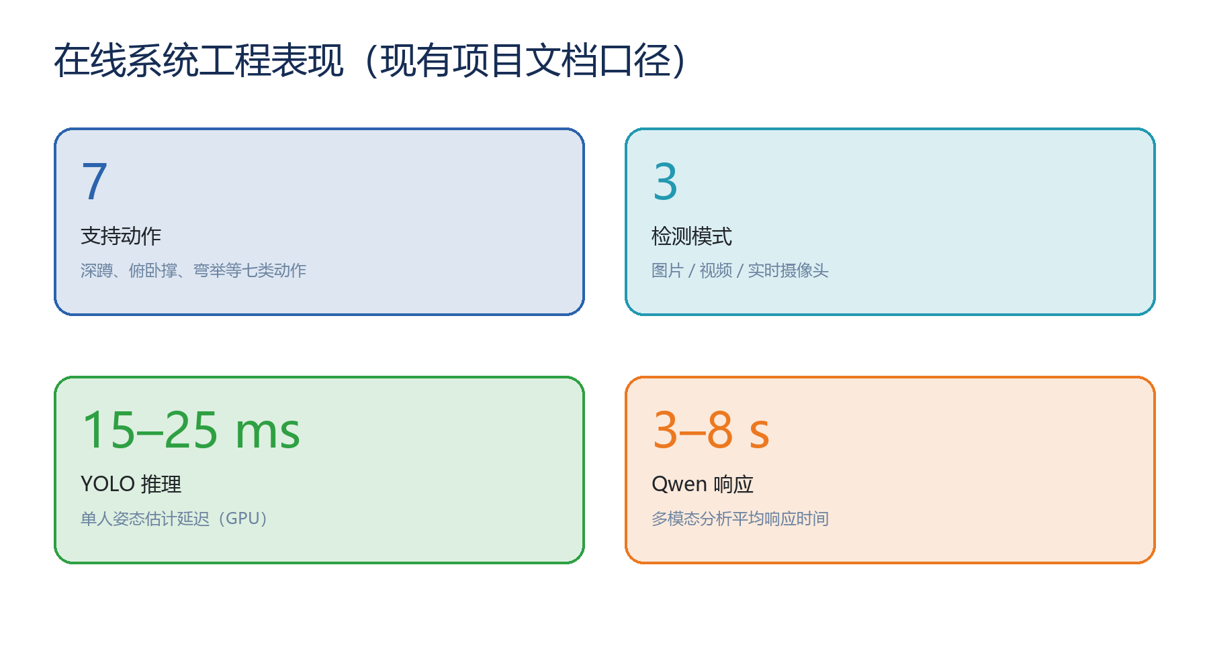
图 5-4 在线系统工程表现信息图

第六章 个人贡献与反思
在团队分工中，我主要负责在线动作分析链路的实现与整理，包括姿态估计结果解释、关节角度计算、动作状态机逻辑、多模态建议流程以及相关页面展示内容的打磨。我的工作重点偏向“让系统能看懂一个动作，也让用户能看懂系统在说什么”，因此既涉及算法细节，也涉及展示方式。
这次项目给我的直接体会是：课程项目中的“可解释性”非常重要。仅有一个准确率并不能支撑完整答辩，必须把输入、关键点、角度、阶段、建议这条链路讲清楚。后续如果继续迭代，我希望进一步补充更严格的动作规范标签，并把在线系统的规则判断与离线数据集标签建立更紧密的对应关系。

参考文献
[1] Yan S, Xiong Y, Lin D. Spatial temporal graph convolutional networks for skeleton-based action recognition[C]//Proceedings of the AAAI Conference on Artificial Intelligence, 2018, 32(1).
[2] Vakanski A, Jun H, Paul D, Baker R. A data set of human body movements for physical rehabilitation exercises[J]. Data, 2018, 3(1): 2.
[3] Karlov M, Abedi A, Khan S S. Rehabilitation exercise quality assessment through supervised contrastive learning with hard and soft negatives[J]. Medical & Biological Engineering & Computing, 2025, 63(1): 15-28.
[4] Khosla P, Teterwak P, Wang C, et al. Supervised contrastive learning[C]//Advances in Neural Information Processing Systems, 2020, 33: 18661-18673.
[5] Ultralytics. YOLO11 Pose Estimation Documentation[EB/OL].
[6] Qwen Team. Qwen-VL: A Versatile Vision-Language Model[EB/OL].

